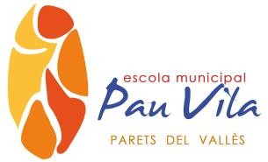

Autorització relativa als alumnes de menys de 14 anys: ús de serveis i recursos digitals a Internet per treballar a l’aula

Dades del centre

Nom del centre Codi del centre
ESCOLA MUNICIPAL PAU VILA 08022720

Adreça
JOAN MANEL IMBERT, 39

Municipi Codi postal
PARETS DEL VALLÈS 08150

Dades de l’alumne/a

Nom i cognoms

Data de naixement Curs

Dades del pare, mare o representant legal

Nom i cognoms DNI/NIE/Passaport

Autoritzo

SÍ NO

Que el centre gestioni la creació de l’usuari i contrasenya associats als següents recursos i serveis d’Internet:
COMPTE DE G SUITE (AMB TOTES LES APLICACIONS AMB FINALITATS EDUCATIVES QUE SE'N DERIVIN)
per al treball acadèmic, amb finalitats pedagògiques.

La gestió d’aquests identificadors i la responsabilitat de l’ús que se’n faci en l’àmbit escolar correspon al centre educatiu. El centre no es fa responsable de l’ús indegut del recurs i dels seus continguts per part dels usuaris. L’usuari serà l’únic responsable de les infraccions en què pugui incórrer o dels perjudicis que pugui causar per un ús inadequat dels seus serveis o dels seus continguts.

Lloc i data
PARETS DEL VALLÈS, A 7 D'ABRIL DE 2020

Direcció del centre educatiu
Y332-144/03-11

1 / 1

